Департамент культуры мерии городского округа Тольятти
Детская школа искусств им. М.А.Балакирева

Методическая работа по фортепиано
РАБОТА НАД АППЛИКАТУРОЙ

Преподавателя ДШИ им. М.Балакирева
Быковой Ирины Анатольевны

Тольятти 2008
План

Введение
1. Г.Нейгауз об аппликатуре
2. Е.Либерман об аппликатуре в технической работе
3. Г.Коган о значении аппликатуры
4. В.Листова об индивидуальных особенностях пальцев
5. А.Алексеев о методике работы с учеником над аппликатурой
6. Н.Голубовская - советы по аппликатуре молодому исполнителю
7. Подготовительный этап для начинающих в освоении пятипальцевой аппликатуры
8. Воспитание пятипальцевой аппликатуры у начинающих с примерами из сборника «50 маленьких пьес без октав» Г.Беренса
Заключение
Список использованной литературы

Введение

ЦЕЛЬ – освоение основных принципов и методов аппликатуры на разных этапах обучения.
ЗАДАЧА – изучить основные принципы и методы в работе над аппликатурой на основе рекомендаций, примеров и упражнений известных педагогов – пианистов.
Ни один профессиональный музыкант-педагог не может обойтись без глубокого и всестороннего знания секретов своего мастерства, так как постоянно сталкивается с учениками разных музыкальных и технических способностей. Не трудно догадаться, что передача опыта одного поколения другому осуществляется посредством обучения. И чем глубже мы хотим постичь задачи современности, тем серьезнее должны изучать опыт и достижения прошлого.
Исчерпать опыт всего мастерства в фортепианном искусстве – невозможно не только в одной книге, но и во многих. Ведь педагогика в своей истории развития представляет очень сложное явление. Весь комплекс педагогического воспитания юного пианиста включает массу задач, начиная от постановки аппарата и до виртуозных приемов игры.
Мы очень часто сталкиваемся с серьезными проблемами, когда не уделяем должного внимания одному из важных принципов методики обучения игре на фортепиано – аппликатуре, или точнее сказать аппликатурной дисциплине. Это надо воспитывать с самых азов игры на инструменте. А в дальнейшем постоянно совершенствовать.
Данную методическую работу автор хотел бы посвятить вопросу изучения аппликатуры, как одного из важных принципов методики обучения игре на фортепиано. Чтобы освятить его более подробно, автор обращается к высказываниям, советам, рекомендациям и упражнениям выдающихся пианистов, педагогов Г.Г.Нейгауза, Н.Голубовской Е.Я. Либермана, Г.Когана, В.В.Листовой, А.Д.Алексеева.
Для работы с начинающими предлагается нотное приложение из сборника «50 маленьких фортепианных пьес» выдающегося композитора и педагога – музыканта Г.Беренса. Автору хотелось бы, опираясь на известные методики выдающихся педагогов и пианистов, внести и свой скромный вклад, основанный на собственном опыте работы с учащимися. Хочется надеяться, что предложенный материал будет полезен для педагогов специального фортепиано.
Представленная работа адресована преподавателям музыкальных школ, школ искусств, а также учащимся младших, средних и старших классов.

1. Г.Нейгауз о принципах аппликатуры

Говоря об аппликатуре, важно установить её верховный художественно верный принцип. Всё остальное тогда естественно из него вытекает. А главный принцип заключается в следующем высказывании: наилучшей является та аппликатура, которая позволяет наиболее верно передать данную музыку и наиболее точно согласуется с её смыслом. Она же будет и самой красивой аппликатурой.
Первый принцип предполагает принцип физического удобства, удобства данной руки, подчиненный главному принципу. Удобство («устройство») музыкально-смысловое порой не только не совпадает с удобством физическим, двигательно-пальцевым, но даже противоречит ему. Тому масса примеров. Но часто «удобными» пальцами невозможно передать требуемую композитором фразировку. Пример из 32-х вариаций Бетховена –
последняя вариация перед кодой, где встречается гамма в до-миноре, расписанная не обыкновенными удобными пальцами, а физически менее «удобными» пальцами –2–3, 2–3, 2–3 и т.д.

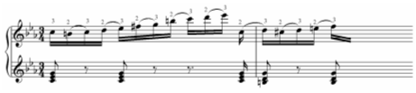

Гораздо удобнее в физическом смысле было бы играть эту гамму общепринятой аппликатурой для гамм:

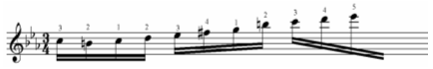

Но первоначальная аппликатура только потому, что требовала так фразировка автора.
Вторым принципом можно считать гибкость, изменчивость («вариантность») аппликатуры в связи с духом, характером, фортепианным стилем данного автора. Небольшой пример из личного опыта Г.Нейгауза. Он никогда не играет хроматическую гамму у Бетховена всеми пятью пальцами по схеме от ноты СИ пять пальцев, три пальца, четыре пальца и т.д. Зато у Листа постоянно прибегает к этой аппликатуре. Аналогичный пример отсутствия пятипальцевой аппликатуры у Моцарта, Гайдна, вплоть до Шопена. Но у Листа, например, в заключительной партии в Испанской рапсодии играть обыкновенной гаммовой аппликатурой, без пятого не мыслимо. Это листовская аппликатура:

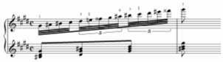

Ведь в искусстве, говорит Нейгауз, нет мелочей, всё подчинено законам красоты вплоть до последней детали.
Третий принцип подчинён двум первым. Это принцип удобства аппликатуры для данной руки в связи с её индивидуальными особенностями. Всякий знает, что рука, которая с трудом берет четырёхзвучный аккорд до-минора, совершенно по-другому будет «устраиваться» на клавиатуре, чем большая:

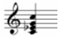

Другая же рука, вроде рихтеровской свободно возьмет дуодециму или такой аккорд, как у Рахманинова ор.39 №2:
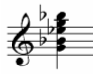

Пианист, обладающий даже самой небольшой и неудобной рукой, всегда сможет соблюдать первый и второй принципы аппликатуры, если он понимает музыку и имеет хорошую пианистическую культуру. Но соблюдать он их будет, пользуясь своими личными индивидуальными средствами, воплощая, таким образом, третий принцип.
Нейгауз пишет, что все опытные пианисты умеют при случае заменить одну аппликатуру другой. Но выучивать надо, как правило, одну, твердо установленную, наилучшую из возможных. Ведь надо пользоваться на деле и мышечной памятью. Она, как давно известно, играет огромную роль во всяком физическом труде.
Пианист, пишет Нейгауз, пользуется двумя родами памяти – музыкальной (духовной) и мышечной (телесной). Первая, конечно, важнее. Это хозяин и организатор, но без второй тоже не обойтись. Это верный слуга – исполнитель, облегчающий работу хозяина.
При этом очень важно помнить, что нельзя заучивать механически, без участия головы и слуха. «Голова» не должна помнить хуже, чем пальцы, не должна спать, когда пальцы – слуги что-то делают. Бывает и наоборот, хозяин крепкий, но слуга не исправен, не выполняет приказа хозяина. Разграничить функции хозяина и работника, определить, кто же виноват в происшедшей аварии, не всегда легко, но всегда возможно. Так считает Нейгауз.
А вот несколько упражнений в работе над хроматической гаммой. Нейгауз приводит ко всем известным 6 вариантам аппликатуры ещё два:
1) первым и вторым пальцами:

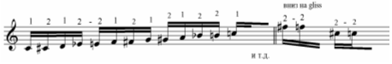

2) только тремя верхними пальцами:

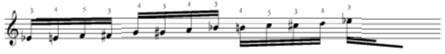

Для овладения glissando всеми пальцами в хроматической гамме Нейгауз предлагает такие упражнения:

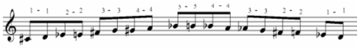

И в более широких, а также в очень широких расположениях:

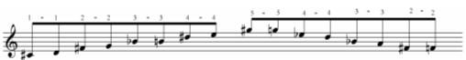

Аппликатурный приём glissando очень необходим для многих случаев. Мало того, его изучение особенно усиливает физическое ощущение legato. Это прекрасное ощущение, без которого не может обойтись ни один пианист, пишет Нейгауз.
В заключение методического сообщения об аппликатуре Нейгауз говорит, что самая лучшая аппликатура для него это уртекст И.С.Баха, и 12 этюдов К.Дебюсси, где кроме «голых» нот, ничего нет!
Пианист, знающий музыку, себя и фортепиано, считает Нейгауз, легко сумеет подобрать нужную для него аппликатуру. Это результат хорошей школы, опыта и инстинкта.

2. Е.Либерман об аппликатуре в технической работе

В этой книге Е.Либерман пишет, что выбор аппликатуры имеет немаловажное значение в технической работе, что аппликатуру нужно сознательно выбирать. Во время первых проигрываний пьесы или этюда многим не до аппликатуры. Во время занятий в медленном темпе – тоже. Так заучивается неверная, порой «варварская» аппликатура. И только в дальнейшем, при переходе к настоящему темпу, обнаруживается её непригодность. Начинается переучивание пальцев – работа, отбирающая немало нервной энергии и времени.
Аппликатуру нужно выбирать в начальной стадии работы. Прежде всего, необходимо изучить редакционные и особенно авторские указания. Но не следует слепо, бездумно заучивать все то, что написано в нотах. Встречаются (и нередко!) неудачные, неудобные и антихудожественные (противоречащие художественному смыслу музыки!) аппликатуры.
Либерман приводит принципы аппликатуры Г.Нейгауза, о которых говорилось в вышесказанной главе. К этому Либерман прибавляет несколько своих советов.
1) Аппликатуру надо выбирать, играя в быстром темпе. Если какой – то отрывок вызывает сомнения, следует поучить его немного и попробовать в быстром темпе одной, потом другой аппликатурой. Затем соединить его с предыдущим и с последующим отрывками. Если аппликатура удовлетворяет, записать её.
2)В быстрых пальцевых последовательностях нужно стремиться к тому, чтобы один и тот же палец употреблялся значительно реже.
В этом примере верхний вариант аппликатуры предпочтительней:
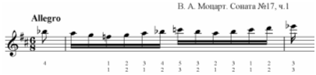

Однако это правило имеет немало исключений, диктуемых особенностями музыки. Аппликатура должна соответствовать характеру музыки.
3)Учащиеся должны овладевать аппликатурной дисциплиной. Все знают аппликатурные требования в гаммах, арпеджио, аккордах, но, несмотря на это нарушают их. Особенно часто приходится сталкиваться с заменой «слабого» 4-го «сильным» 3-м пальцем в арпеджио:

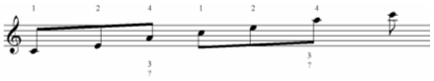

Подобные случаи встречаются и в аккомпанементах. Учащиеся также неохотно употребляют 5-й палец в басах на черных клавишах, боясь не попасть на него. Это заблуждение. Пианисты знают, что на черные клавиши попадать легче, чем на белые, если ставить палец поперек черной клавиши: (смотри рис.)

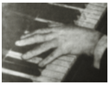

В аппликатурных вопросах нет несуществующих мелочей. Очень часто от кажущейся «мелочи» зависит удобство или неудобство аппликатуры, её соответствие или несоответствие характеру музыки.
Вот некоторые примеры небольших, но важных аппликатурных «разночтений»:

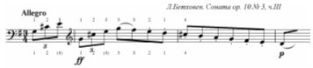

В сонате №3 Бетховена арпеджио legato переходит на гребне динамической волны в нисходящий гаммаобразный пассаж staccato. Здесь 4-й палец на Ми отрицательно сказывается на звучании Фа-диеза, взятого 3-м пальцем в нисходящей гамме. Этот Фа-диез «проваливается» в общем движении низвергающихся звуков.
А вот в нижеследующем примере Бетховена в связующей партии «Авроры» верхняя аппликатура предпочтительнее (нижняя взята из редакции Лямонда), так как сочетание 1-го, 3-го, 5-го пальцев на мелодической вершине пассажа лучше, чем 3-го, 4-го, 5-го:

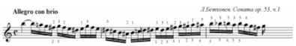

Очень внимательно следует относиться к аппликатуре аккордов, связанные с одноголосными последовательностями. Здесь в правой руке в последнем аккорде на До-диез удобнее ставить 2-й палец, так как он только что был занят на соль-диез:

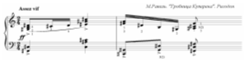

Особенно важно учитывать примеры с двойными нотами в полифонии. В тех случаях, когда пальцев для полного legato «не хватает», менее «удобными» пальцами следует играть более крупные длительности, как в этом примере:

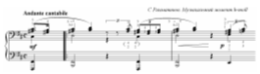

Также нельзя играть случайными пальцами при исполнении отрывков на staccato. Игра такими пальцами становится корявой, одна рука мешает другой. Все это приводит к суетливости. В отрывках staccato надо выбирать аппликатуру, как и всюду.
Таким образом, учащемуся нужно внушить, что хорошая аппликатура – серьезная техническая работа. Умение найти её приходит с опытом, а опыт накапливается в процессе сознательной работы.

3. Г.Коган о значении аппликатуры

Подбирая аппликатуру, нельзя руководствоваться тем, насколько она удобна при медленной игре. Это ещё не гарантирует её пригодность при настоящем исполнении. Нужно обязательно прикинуть её в быстром темпе. Полезно также проиграть пассаж в обратном направлении, с конца к началу. Этот нередко иногда помогает нащупать скрытые пороки первоначальной игры.
Существует, в основном, два типа аппликатур: «трёхпалая», ведущая своё начало от Черни, и «пятипалая», идущая от Листа и его последователя Бузони. Нижеследующие примеры дают представление об этих типах аппликатур:

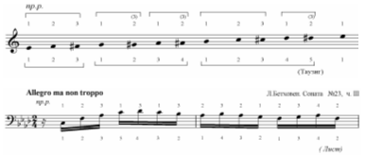

В свое время «трехпалая» аппликатура была оправданным шагом и сыграла полезную роль в пианистической практике. При тогдашних приемах игры – сочетании легатности с почти неподвижной рукой – это избавляло пианистов от некоторых неразрешимых проблем (подкладывание первого пальца после пятого и четвертого»).
В последующие десятилетия в пианистических приемах произошли значительные перемены: legato стало менее «связанным», его место частично заняло non legato, рука получила свободу движений, начал широко применяться «собирающий» бросок руки к пятому пальцу. В этих условиях первый палец может не подкладываться, а перебрасываться через четвертый или пятый. Слабость последних пальцев компенсируется переносом в их сторону центра тяжести руки при помощи собирательного движения. Тогда приведенные выше примеры выглядят обоснованно и удобоисполнимо. А использование «трёхпалой» аппликатуры все более утрачивает свое разумное основание.
Насколько можно считать «пятипалую» аппликатуру боле догматичной можно считать по следующему примеру:

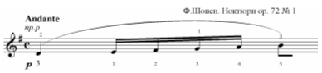

Впрочем, вопрос о сравнительных достоинствах этих двух аппликатурных систем нельзя считать окончательно решенным. Он продолжает вызывать споры в среде педагогов. И вообще здесь нельзя опираться на одни лишь общие принципы, пусть даже и правильные. Многое тут зависит от строения руки и других индивидуальных особенностей исполнителя. Наконец, по мимо технических соображений существуют ещё и художественные требования, которым везде, где это возможно, должно принадлежать решающее слово. Коган из своей книги «У врат мастерства» цитирует, что неудобное может оказаться и предпочтительнее удобного, если оно точнее выражает, лучше доносит до аудитории намерения автора или исполнителя.
Характер эпизода, задуманная звучность могут продиктовать и оправдать совсем неожиданную, противоречащую всяким «правилам» аппликатуру – например игры одним пальцем:

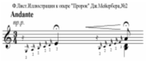

(Лист)
Изобретательность в данной области, способность находить остроумные аппликатурные решения трудных звуковых или моторно-технических задач – одна из характернейших примет пианистической одаренности и мастерства. Вот ещё один пример такой изобретательности:

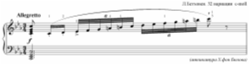

Хотелось бы, чтобы приведенные примеры послужили не эталоном для копирования, а стимулятором собственного мышления и творческой фантазии молодых исполнителей.

4. В. Листова об индивидуальных особенностях пальцев

Чтобы уметь владеть игрой, нужно постигать природу пальцев. Они очень различны по своим возможностям. Особенно много внимания требует к себе первый палец, в котором мы должны воспитывать мягкость и подвижность суставов. Это должно войти в привычку, когда палец под ладонью даже в жизни. На привычке многое основано. Важно, чтобы первый палец не «уходил» с клавиатуры, когда играют другие пальцы. Играющий палец уводить с клавиатуры нельзя.
Рука – это аппарат, удивительный по своей природе. Во время исполнения она может быть и помягче и покрепче.
Когда мы играем на рояле, мы клавиатуру как бы «берем» пальцами. Кисть при этом свободна, она движется как будто на шарнирах.
Пальцы у нас все разные. И «выравнивать» их мы можем только слухом, верным представлением о звуке.
Первый палец – земледелец, способный к тяжелой работе. Но наряду с этим он должен знать ощущение легкости и подвижности.
Второй палец – это рабочий. Он умелый, сильный, способный к разнообразной деятельности.
Третий занимает высшее положение в руке. Он выполняет организационный функции, олицетворяя собой конструктивные силы!
Четвертый не столь свободен и самостоятелен по своему строению. Он отзывается неохотно, но очень ценный при игре кантилены. Это певец руки, и по отношению к другим пальцам он представитель искусства.
Пятый – это олицетворение детства, так сказать баловень руки. Таким образом, пальцы для нас как члены общества. Они каждый требуют к себе особое внимание и ежедневной тренировки.
Для начинающих хорошо осваивать упражнения с середины клавиатуры, постепенно охватывая всю. Упражнения даются для организации руки. Самым обязательным комплексом упражнений являются гаммы, арпеджио, аккорды.

5. А.Алексеев о методике работы с учеником над аппликатурой

Проблема аппликатуры – одна из самых сложных в педагогике. В связи с быстрым развитием музыкальной литературы взгляды в этой области непрерывно менялись. Подвергаются критике и самые незыблемые принципы аппликатуры. Возникают и новые предположения по рационализации существующих систем аппликатур.
Целесообразность выбора пальцев помогает осуществлять разнообразные художественные задачи, способствует преодолению многих пианистических трудностей. Нередко удачно найденная аппликатура позволяет сэкономить немало времени и найти более короткий путь к достижению цели.
Необходимо с первых лет воспитывать у ученика сознательное отношение к аппликатуре. Также важно бороться с невнимательным отношением к обозначенным в нотах пальцам. Но в тоже время обозначенная аппликатура не всегда бывает удачной, а иногда и не подходит для ученика в силу каких-либо его индивидуальных особенностей.
Обозначая пальцы, не нужно выписывать их все подрят, а лишь те обозначать, в отношении которых может возникнуть неясность. Также хорошо приучать ученика самого подыскивать пальцы, наиболее рациональные в том или ином случае. А для этого необходимо знакомить его с основными аппликатурными принципами.
- Аппликатура должна подчиняться задачам художественной выразительности. Это - важнейший и основной аппликатурный принцип.
- Стремиться к естественной последовательности пальцев и приучать к этому с первых шагов обучения.
- В секвенционных построениях и в большинстве случаев играть одинаковые группы одними и теми же пальцами. Это способствует большей быстроте и прочности запоминания. И здесь не надо смущаться, что приходится использовать 1-й и 5-й пальцы на черных клавишах.
- При подборе пальцев обращать внимание на то, чтобы рука по возможности находилась в естественно-собранном положении. Иногда сильное растяжение руки препятствует достижению необходимой гибкости, а сжатое состояние руки способствует извлечению более певучего звука. Пример Шуман «Дед Мороз» средняя часть:

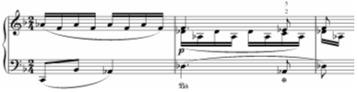

И ещё пример: Мазурка из «Детского альбома» П.Чайковского, где встречающаяся в средней части быстрое последование ре-диез (шестнадцатой) и терции до-ми (четверти) в левой руке значительно лучше удается, если играть терцию не обычной аппликатурой 1-3, а 4-1.

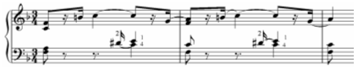

- При выборе аппликатуры следует руководствоваться также естественными особенностями пальцев.
Большой палец – наиболее «тяжёлый» - его уместно применять для извлечения особенно насыщенных звуков.
Четвертый – там, где требуется некоторая утонченность звучания и т.д. Этот принцип аппликатуры был разработан ещё пианистами – романтиками. Знакомить с этим принципом можно уже продвинутых учеников, так как использование его требует уже владение инструментом.
- Большие трудности для учеников составляют места, требующие достижения максимальной связности при помощи пальцевого legato. В таких случаях используется подмена пальцев, придающая игре больше плавности. Пример Р.Шуман «Первая утрата» (5такт):

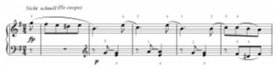

Существуют и более сложные приемы аппликатуры для достижения legato: перекладывание пальцев, беззвучная их подмена на одной клавише, скольжение пальцев с клавиши на клавишу. Здесь важно обратить внимание на гибкость запястья, которое должно пластично подводить пальцы к нужным клавишам. И также воспитывать нужное ощущение в кончиках пальцев: ни один палец не должен покидать своей клавиши, пока другой не возьмет следующую. Выполнение этой задачи требует неустанного слухового контроля. Здесь на помощь вам придут упражнения Е.Ф.Гнесиной из книги «Подготовительные упражнения к различным видам фортепианной техники». Например:

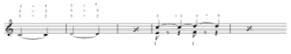

Более сложные упражнения этого типа имеются в «Новой формуле» у В.И.Сафонова:

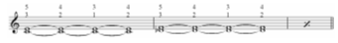

Иногда палец подменивается непосредственно перед нажатием последующей клавиши. Пример Глинка вариации «Среди долины ровныя». В первом такте подмену в мелодии 5-го пальца 4– м целесообразно совершить одновременно со взятием звука ми в среднем голосе:
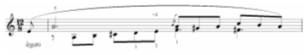

- Один из важных аппликатурных принципов - Соответствие пальцев правой и левой рук. Это можно достигнуть при противоположном движении. Пример Черни – Гермер Этюд № 16 первой части:
Пр.р. 2 3 1 2 3 4 1 2 3 4 5
Лев.р. 2 3 1 2 3 4 1 2 3 4 5
К соответствию аппликатур надо стремиться и в параллельных движениях. Использование этого принципа очень уместно в «Маленьком командире» Майкапара:

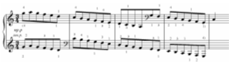

Принцип соответствия аппликатур хорошо разработан С.Е.Фейнбергом в очерках «Мастера советской пианистической школы», в статье, посвященной С.Е.Фейнбергу, можно найти еще несколько примеров такого же рода аппликатур.
Приведенных принципов аппликатур не стоит придерживаться догматически. На практике от некоторых из них приходится отказываться.
Могут встретиться случаи, когда один принцип входит в противоречие с другими, или можно иногда пользоваться какими-либо иными принципами.

6. Н.Голубовская - советы по аппликатуре молодому исполнителю

Мы ищем удобную и целесообразную аппликатуру. Удобную физически – для плавного незаторможенного движения руки – и удобную, т.е. целесообразную для выявления музыкальных событий.
Эти цели не всегда совпадают. Плавность движения может разрушить мотивное строение и т.п.
Почему принято повторяющиеся ноты брать разными пальцами? Когда это целесообразно?
- Когда нота повторяются очень быстро и невозможно сыграть их одним пальцем.
- Когда повторяющиеся ноты имеют разное значение, разную активность. Например, от пассивности слабого времени к активному сильному.
В других случаях подмена пальцев не только не нужна, но нецелесообразна. Например, пульсирующий характер восьмых в первой части «Аппассионаты» осуществляется одним пальцем, вернее - рукой, кистью или предплечьем!
- Особенно бессмысленна практикующаяся в педагогических изданиях подмена пальцев в медленно повторяющихся мелодических нотах. Это не только бесцельно, но и вредно, так как рука лучше управляет мелодическим единством, чем разнобой отдельных пальцев, который послушно соблюдается сбитым с толку ребенком.
- Ведя мелодию вокального характера, старайтесь обходиться без первого пальца. Наши предки не были так глупы, когда запрещали употребление первого пальца. Конечно, нам он необходим, но часто старые пианистические формулы дают драгоценные плоды. Первый палец едва заметно грубее остальных в силу иного строения, иного прикрепления к кисти, что заставляет при нажатии им клавиши включать предплечье, так как его естественное движение не вертикальное, а горизонтальное. Особенно это проявляется при подкладывании. Перенос через 4 и 5 пальцы тоньше, чем просто подкладка.
- Частое употребление первого пальца в мелодии угрубляет линию. И, в тоже время, насколько мягче и плавнее звучит длинная мелодия без подкладывания («Баркарола» Чайковского). Частое подкладывание мельчит движение. Старайтесь удлинять позицию.
- У Шопена пользуйтесь скольжением с черной на белую. Это надо делать умеючи, то есть без нажима и касаясь клавиши подушечкой, а не концом ногтевой фаланги. Это целесообразно и ввиду особого характера звучания и потому, что оно увеличивает объем позиции, сокращая частое подкладывание первого пальца.

7. Подготовительный этап для начинающих в освоении пятипальцевой аппликатуры

В самом начале обучения игре на инструменте необходимо уяснить с учеником основные требования к пальчикам во время игры. Это правило всем хорошо знакомо, когда мы говорим ученику, что соседние нотки будут играть соседние пальчики. А если играем через нотку, то и через пальчик. Это первый кирпичик в фундамент воспитания аппликатурной дисциплины.
В работе с начинающими полезно начинать знакомство с аппликатурой ещё в донотном периоде на определенных упражнениях. Есть такое упражнение под названием «Пальчик, просыпайся». Этот пример есть у Москаленко. В начале мы приучаем ученика быстро определять, какой пальчик должен «проснуться». Он должен с закрытыми глазами, не глядя на руки, сообразить на какой руке и каким пальчиком нужно пошевелить. Затем хорошо перейти к определенной последовательности в данном задании.
- Я говорю ученику, что ему нужно будет одновременно «разбудить» один пальчик на левой, а другой на правой руке. И предлагаю это упражнение сделать следующим способом:
ПР.Р. 1 2 3 1 2 3 4 5
ЛЕВ.Р 5 4 3 2 1 3 2 1
Вы наверно обратили внимание, что это аппликатура до-мажора и всех гамм, строящихся от белых клавиш, кроме фа-мажора. Это хорошо бы заучить до автоматизма, так как в дальнейшей работе очень облегчит изучение гамм.
- Следующим этапом знакомства с аппликатурой в донотном периоде тоже упражнение, что и было, но парными пальчиками: 1-3, 2-4, 3-5 и 5-1. Причем вначале каждой рукой, а затем одновременно двумя. Очень полезное занятие для развития координации и умения быстро думать, активизируя мышление ученика и воспитывая мышечную память.
- После того, как ученик хорошо познакомился с последовательностью пальчиков, можно предложить ему следующие упражнения, когда руки лежат на столе, пальчики собраны, стоят на подушечках:
1. «Разведчик» - это упражнение на подкладывание первого пальчика, когда он легко скользит под ладошку к пятому при собранной руке, держащей «свод».
2. «Краб» - это упражнение учит выполнять движение от четвертого пальца к первому, когда первый лежит неподвижно, а свод руки накрывает и раскрывает первый палец. Это упражнение можно выполнять, одновременно проговаривая следующее стихотворение:

«Кто там прячется в углу,
Кто забился под кору.
Кто усами шевелит
Ничего не говорит.
Старый краб, не будь упрям,
Вылезай как быстро к нам»

3. «Слон» - ходьба - перешагивание с одного пальчика на другой следующей аппликатурой: 1-2, 1-3, 1-4, 1-5. И также обратно: 5-4, 5-3, 5-2, 5-1. Это также хорошо выполнять и двумя руками. Здесь можно проговаривать следующее стихотворение: «Динь дон, динь дон,
В зоопарке ходит слон»
4. «Цапля» - игра на столе, высоко поднимая пальчики 2-3, или 3-4 с проговариванием в ритме стихотворный текст «Наша Таня громко плачет» или «Мой веселый звонкий мяч». Здесь вам полная свобода творчества. Это упражнение можно выполнять как отдельными, так и одновременно двумя руками. Усложнять аппликатуру, добавляя 1-й и 5-й пальчики.
5. «Часики» - игра на столе на подкладывание 1-го пальчика: 1-2-1-3, где третий ставится перед первым. Другой вариант: 1-2-1-4, где четвертый также играет перед первым.
В подготовительном этапе очень много разных способов знакомства с аппликатурой в донотном периоде и всех их исчерпать в одной работе невозможно. Все приведенные выше упражнения можно и нужно затем переносить на инструмент.

8. Воспитание пятипальцевой аппликатуры у начинающих с примерами из сборника «50 маленьких фортепианных пьес без октав» Г.Беренса

Когда освоена нотная азбука, и ученик хорошо ориентируется на клавиатуре, прежде, чем исполнять следующие нотные примеры Г.Беренса, ему полезно поупражняться следующим образом. Ученику объясняется, что каждый пальчик правой руки исполняет определенную ноту. Первый будет играть До, второй Ре, третий Ми и т.д., пятый соответственно Соль. Ученику предлагается закрыть глаза и на ощупь нажимать по команде учителя нужную ноту нужным пальцем. Достаточно называть только ноту, а он должен сообразить каким пальчиком нужно этот звук сыграть. Ведь правило было оговорено в самом начале. Затем исполняется тоже самое, только наоборот. Ученику говорят, каким пальцем играть, а он должен сообразить какую клавишу ему нужно нажать. Например: играем 2-м, это значит ноту Ре и т.д. Далее тоже самое, только левой рукой. Здесь уже другая аппликатура: До будем играть 5-м, Ре 4-м, Ми 3-м пальчиком и т.д. Затем задачу усложняем. Исполняем двумя руками по команде учителя. Он называет только пальчик, а ученик должен сообразить сам, какие это будут звуки в обеих руках. Например: 5-й палец в обеих руках, это звуки До (левая рука) и Соль (правая рука). После таких упражнений без игры по нотам можно переходить к пьесам №1 и №2:

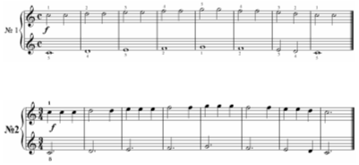

Как вы заметили, эти пьесы после такой тренировки ученик сыграет легко.
В №4 в шестом такте появляется мелодический ход 4-3-2 п. в обеих руках. Не намного, но усложняет задачу исполнения нужной аппликатурой:

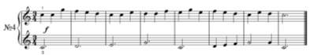

В №5 и №6 появляются интервалы. Причем аппликатура при этом не должна меняться. Каждый пальчик играет свою ноту:

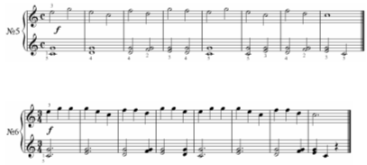
С №7 и №8 легко справиться, если понять строение мелодии в левой руке. Это те же интервалы, только в разложенном виде. Это хороший пример для знакомства с скрытым 2-х голосием:

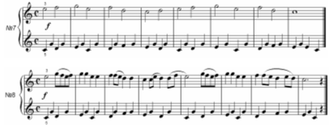

В №9 сложность заключается в смене размера с четырехдольного на трехдольный, и в добавлении разложенных трезвучий в левой руке:

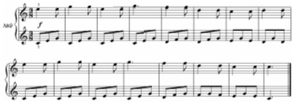

В №10 партия левой руки требует больше внимания, чем партия правой. Причем с девятого такта в левой руке четверти сменяются на восьмые. Не правда ли, хороший образец для подготовки игры Сонатин:

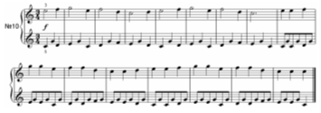

В №11 ускоряется темп за счет смены крупных длительностей на мелкие, при этом строение мелодической линии во втором предложении остается неизменным. Прекрасный пример для тренировки метроритма:
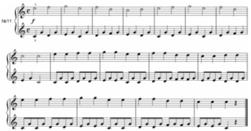

Обратите внимание, в №12 появляются штрихи и новые ритмические фигурации. Потребуйте от ученика добиться этого:

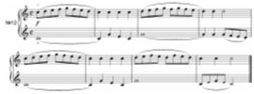

Когда первые шаги по освоению принципа пятипальцевой аппликатуры освоены, неплохо в качестве добавления ставить перед учеником технические и художественные задачи. Посмотрим следующие примеры.
Вот №13. Достаточно сложный. Здесь новый размер, новые штрихи в левой руке, начиная с 9-го такта, паузы и динамические нюансы. Прежней и неизменной остается только аппликатура:

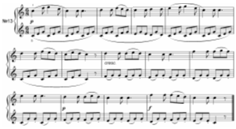

В №14 появляются в левой руке двойные ноты, и исполнение репризы.
Здесь контрастная динамика, одновременное использование разных штрихов в обеих руках:

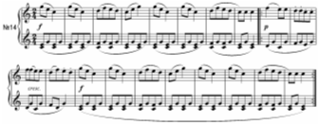

Пример №15 сложный не только в ритмическом плане, но и в штриховом. И здесь так же, как и в №13 встречаются разложенные аккорды в левой руке. Натренированные пальцы, уже знающие свое место, помогут справиться с этим этюдом:

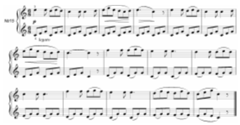

№16 – тренировка для овладения навыков игры вертикалей. Здесь явно выражена мелодия и аккомпанемент, что хорошо воспитывает умения играть гомофонно-гармоническую музыку:

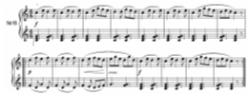

Каждый раз, когда мы приступаем к изучению нового этюда, полезно ознакомиться с текстом глазами. Очень облегчает исполнение, когда ученик видит в тексте повторяющиеся элементы мелодической фактуры. Пример №17:

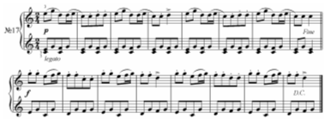

№18 – пример для работы над длинными фразами. Во второй части видна имитация. В дальнейшем этот навык пригодиться при изучении полифонии:

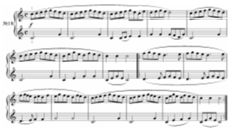

№19 примеру легко придумать название. Этот этюд написан в жанре вальса. Здесь без сомнений можно и нужно ставить художественные задачи:

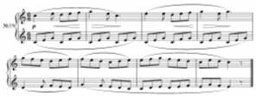

Затактовое построение мотивов, паузы, сочетание разных штрихов в обеих руках, контрастные динамические нюансы – все это можно встретить в Этюде №20. Его исполнение требует от ученика определенного мастерства. А неизменная аппликатура поможет справиться с этими трудностями:
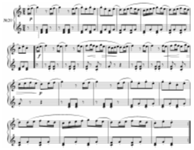

№21 состоит в основном из аккордовой фактуры. Фанфарное звучание придает особенный метроритм и строение мелодии по звукам Тонического трезвучия. Достаточно трудный Этюд. Он развивает умения исполнять и слушать вертикали:

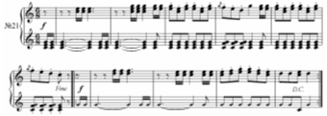

А вот пример с использованием хроматизма. Игра аккордов и другие трудности исполнения нам уже встречались, хороший пример для того, чтобы закрепить ранее изученный материал:

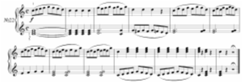

№23 по своему изложению нотного материала напоминает произведение Крупной формы. Но это не всё. Это первый этюд, где мы видим подкладывание первого пальчика в правой руке (11-и 15-й такты), изменение аппликатурного принципа происходит в связи с расширением диапазона в партии левой руки. Здесь необходимо следить за мелодией нижнего, скрытого голоса в левой руке, обращая внимание на новую аппликатуру:

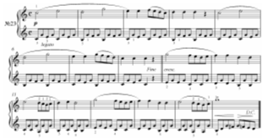

В следующем примере использование подкладывания первого пальчика меняет прежний принцип аппликатуры предыдущих этюдов (кроме №23). Но если сказать ученику, что 2-й палец в правой руке помимо Ре будет играть ещё и ноту Си, то ученик расколет этюд как орешек:

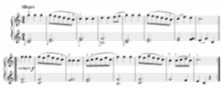

В №25 применяется новая аппликатура. Здесь встречается место с беззвучной подменой пальцев (4 такт), подкладывание первого, исполнение мелизмов, игра октавы в левой руке, разложенные аккорды. Достаточно сложная пьеса:
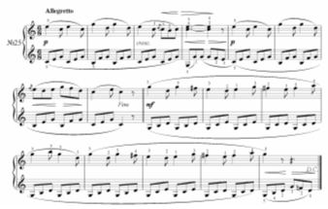

В №26 встречаются одинаковые построения, которые удобно исполнять пятипальцевой аппликатурой. Здесь все подчинено строению мелодии. Принцип аппликатуры прост: соседние ноты играют соседние пальчики, через ноту – через пальчик. В 3-м и 4-м предложении добавляется 2-й палец на ноту Си. Поняв это, ученику не составит большого труда, чтоб справиться с пьесой:

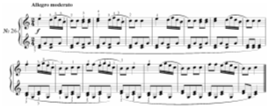

№27 хороший пример для развития координации рук, изучение аппликатуры в аккордах по вышесказанному принципу соседства пальчиков на клавиатуре, воспитания чувства сильной доли в левой руке:

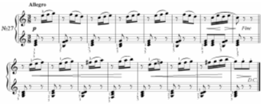
В последнем предложенном примере видно, как используется аппликатура при игре секвенций:

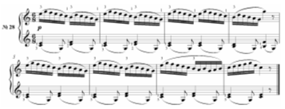

Как вы заметили, что в приведенных примерах из сборника Г.Беренса «50 маленьких фортепианных пьес без октав» ставятся не только вопросы аппликатуры, но технические и художественные задачи. И если ваш ученик проиграет весь сборник, то он освоит хорошие навыки исполнительской игры. Начиная с №29, перед ним ставятся достаточно сложные исполнительские задачи, где полученные знания по вопросу принципов аппликатуры очень облегчат изучение не только нотного текста, но достижения технических и художественных задач. Это подтверждает педагогическая практика.

Заключение

Не всякий педагог является выразителем лучших традиций своего времени. Но когда это случается, то каждодневная практическая работа становится искусством. Ценным становиться и форма передачи всех знаний. И за всем этим стоит личность педагога – искателя, педагога – мыслителя. Поэтому опыт таких преподавателей, о которых говорилось в работе, не остается в тени, он становиться общественным достоянием.
В процессе знакомства с методикой этих хорошо известных педагогов - пианистов появляется стремление не только постичь многое для себя, но и способствовать распространению этих ценных знаний и достижений.
Хотелось бы надеется, что в процессе изучения данной работы читатель ощутил процесс живого общения его с крупными мастерами своего дела. Сумел проследить пути становления педагогических методов в области аппликатуры. Проник в глубину возникающих проблем по данному вопросу. Почувствовал себя соучастником раздумий, поисков, размышлений автора.
Данная работа – это не исчерпывающий материал по вопросам работы над аппликатурой, а только её часть. Здесь были описаны лишь её основные методы, способы, советы и рекомендации. Автор пытался более ясно преподнести читателю мнения и высказывания разных мастеров по данному вопросу, внеся также и свой скромный вклад, основанный на собственном опыте.
В любом хорошем деле нет предела совершенству. И в вопросе изучения новых методов аппликатуры тоже. Это лишь одна маленькая сторона того многогранника, который называется педагогика музыкального воспитания. Поэтому опыт крупнейших преподавателей заслуживает к себе не только особое внимание, но и тщательное изучение. В особенности опыт тех, кто работает с детьми.

Список использованной литературы

1. Алексеев А.Д. «Методика обучения игры на фортепиано».- М., Музыка, 1978.
2. Беренс Г. «50 маленьких фортепианных пьес» без октав для начинающих Соч.70 тетрадь I.- Киев., 1956.
3. Голубовская Н. «О музыкальном исполнительстве».- Л., Музыка., 1985.
4. Коган Г. «Работа пианиста».- М., Классика – XXI., 2004.
5. Либерман Е. «Работа над фортепианной техникой».- М., Классика – XXI., 2003.
6. Макуренкова Е. «О педагогике В.В.Листовой».- М., Музыка., 1991.
7. Нейгауз Г. «Об искусстве фортепианной игры».- М., Классика – XXI., 1999.

